**СОПРАНО**

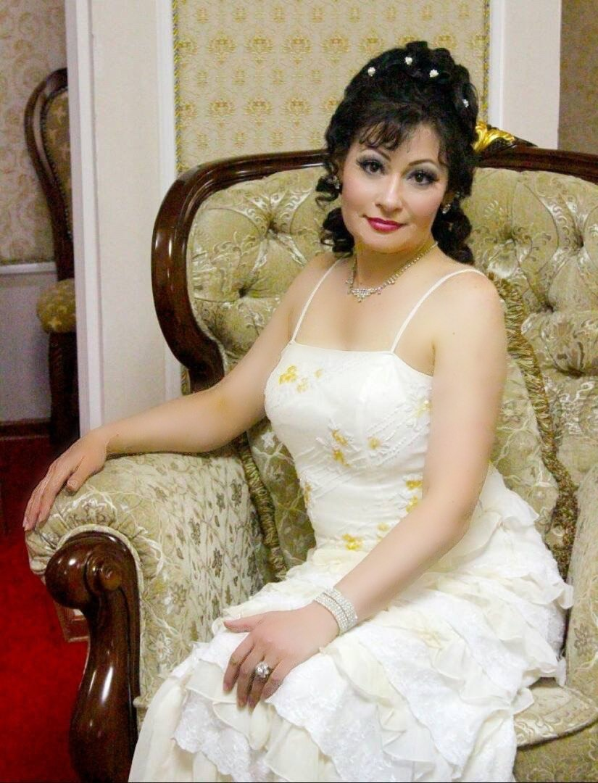

**Тиман Ангелика Анатольевна**

***Ведущая солистка, сопрано***

Родилась 4 марта 1973 года в городе Душанбе. Творческая карьера будущей дивы развивалась непредсказуемо – по окончанию 9-го класса общеобразовательной школы поступает в Педагогическое училище им. Н. Крупской по специальности «Музыкальное воспитание», а последующие несколько лет Ангелика посвящает и вовсе работе в сфере промышленности. Но природно одарённая натура, наделённая прекрасными вокальными способностями и поразительным музыкальным слухом, унаследованными от матери, педагога с многолетним стажем, Ангелика возвращается на подлинно свою стезю. С 1998 года её жизнь связана с Таджикским государственным академическим театром оперы и балета им. С. Айни, на сцене которого певица исполняет главные партии легендарных произведений отечественного и мирового искусства. С 1999 по 2014 гг. была артисткой хорового коллектива, в составе которого принимала участие во всех отчётных спектаклях и концертах, проводимых театром.

В копилке Ангелики, как солистки – яркие и незабываемые роли, обыкновенно служащие лакмусовой бумажкой бесспорного мастерства артиста: цветочница Мими («Богема» Дж. Пуччини), исполненная контрастно мягкого обаяния Микаэлла («Кармен» Ж. Бизе), противоречивая Виолетта («Травиата» Дж. Верди), чарующая Иоланта («Иоланта» П. Чайковского), кроткая, но сильная духом Татьяна («Евгений Онегин» П. Чайковского). Ангелика Тиман для отечественного зрителя – неподвластная Земфира («Алеко» С. Рахманинова), обаятельная Лиза («Пиковая дама» П. Чайковского); её репертуар включает и оперетты: Ангелика органична в образе Лены (“Кони пурганҷ” Ш. Ашурова), пленяет шармом её Розалинда («Летучая мышь» И. Штрауса) и мн. др.

Младшему зрителю артистка знакома по сказкам «Снежная королева», «И падал снег…», «Бременские музыканты», «Теремок», «Буратино», «Волшебная свирель», «Великий лягушонок», «Хрустальный башмачок» и др.

Творческие заслуги Ангелики Тиман в 2016 году были отмечены значком «Отличник культуры Республики Таджикистан».



**Мирзоева Мария Хайдаровна**

***Ведущая солистка, лирико-колоратурное сопрано***

Родилась 6 апреля 1983 года в Файзабадском районе Хатлонской области. Мария впитала в себя колорит таджикской и русской кровей, оттого её внутренний мир таит в себе поэзию двух ментальностей, а многообразное творчество отражает их уникальное созвучие. Профессиональный путь будущей звезды оперы был закономерно определён с детства – её отец посвятил свою жизнь служению музыке, работая в специализированном учреждении и раскрывая потенциал юных талантов. В 1905 году Мария поступает в музыкальную школу имени М. Сабировой (ныне Республиканская специализированная школа-интернат искусств им. М. Атоева) которую успешно оканчивает по классу «фортепиано». Однако своё призвание видит в другом – с 2001 по 2006 гг. проходит обучение в Таджикской национальной консерватории им. Т. Сатторова по направлению «академическое пение», её наставницей выступает Народная артистка РТ, прославленная Оятбегим Сабзалиева. Тот же выпускной год выступает точкой отсчёта работы в Таджикском государственном академическом театре оперы и балета им. С. Айни – Мария Мирзоева начинает карьеру как артистка знаменитого хорового коллектива, затем стремительное развитие получает её сольная карьера. Исполняет ведущие партии как отечественного, так и зарубежного репертуаров. Образы чувствительной Ширин («Хусрав и Ширин» А. Мусоева), нежной Комде («Комде и Мадан» З. Шахиди) полюбились зрителям в исполнении Марии, которая с игривым шармом воплощает и озорную Асю в нашумевшей оперетте У. Гаджибекова «Аршин мал алан», и Соджиду в «Подругах» Дустмухаммедова. В её творческой биографии роли Розины («Севильский цирюльник» Россини), Лейлы («Искатели жемчуга» Ж. Бизе), Адель («Летучая мышь» И. Штраус), Фроскитты («Кармен» Ж. Бизе), Мюзетты («Богема» Дж. Пуччини), многочисленные детские спектакли и мюзиклы.

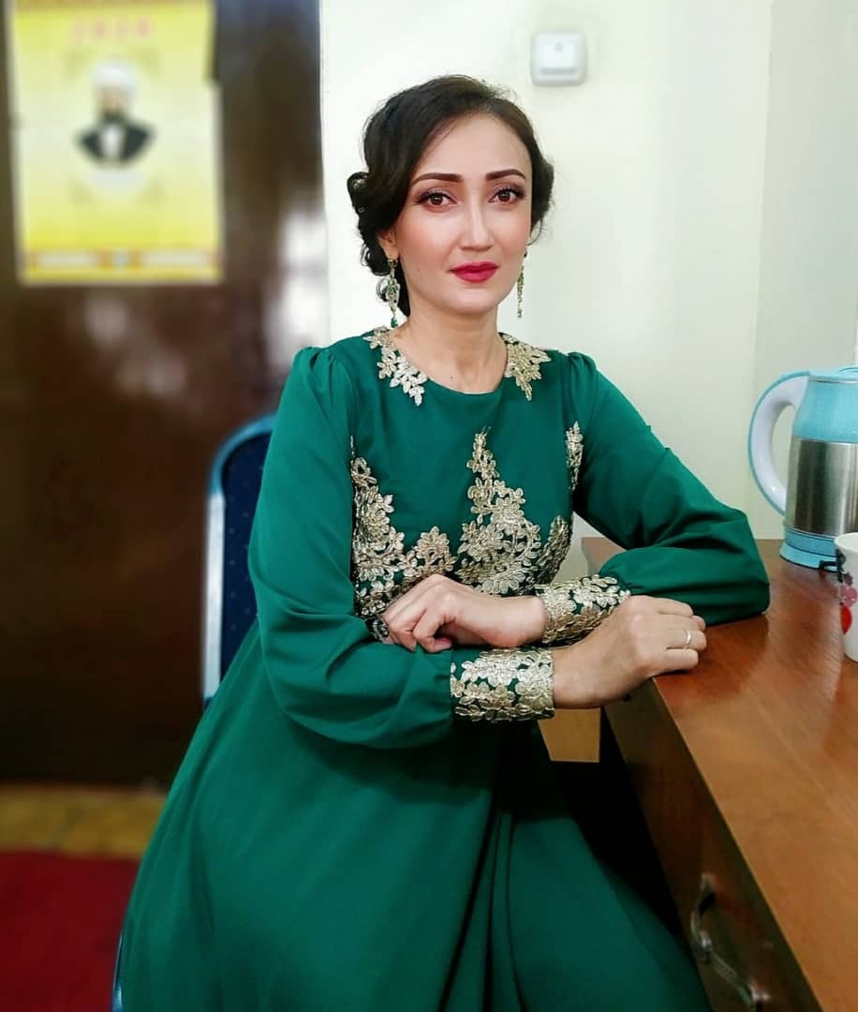

**Мунзифа Исоева**

***Ведущая солистка, лирическое сопрано***

Родилась в районе Хамадони Хатлонской области. После прохождения обучения в местной школе №17, в 2002 году поступает в столичную кузницу кадров – Таджикский государственный институт искусств и культуры им. М. Турсунзаде на кафедру «Академическое пение». Спустя пять лет Мунзифа Исоева – выпускница уже новообразованной Таджикской национальной консерватории им. Т. Сатторова, в состав которой вошли профильные кафедры ТГИКИ. Юная артистка на этом не останавливается – желания профессионально расти ей не занимать, потому она поступает в ассистентуру-стажировку, которую с отличием оканчивает в 2009 г.

На сцене театра оперы и балета Мунзифа Исоева два года выступает как артистка хора (2004-2006), затем уверенно исполняет сольные партии, стремительно завоёвывая зрительские симпатии и признание театральных кругов. Лирическое сопрано молодой дивы, её эмоциональная выразительность обеспечивают интересные роли Исоевой, которая с блеском исполняет гордую Ширин («Хусрав и Ширин» А. Мусозода), вдохновенна в образах Нигины, Робии в опере Ш. Сайфиддинова «Рудаки», передаёт все краски прелестного образа Иоланты («Иоланта» П. Чайковского), подлинно выражает психологическую динамику Озоды («Авиценна»). Мунзифа Исоева искромётно талантливо воплотила немало ролей и в опереттах: влюблённую Гюльчехру («Аршин мал-алан» У. Гаджибекова), Ойхон («Проделки Майсары» С. Юдакова), колоритные образы Садаф, Соджиды, Гулсары («Подруги» Д. Дустмухаммедова) и множество других.

Будни знаменитой артистки посвящены не только сцене – Мунзифа Исоева ещё и чуткий педагог, преподаватель Таджикской национальной консерватории им. Т. Сатторова, воспитанники которой делают собственные уверенные шаги в большом творчестве.

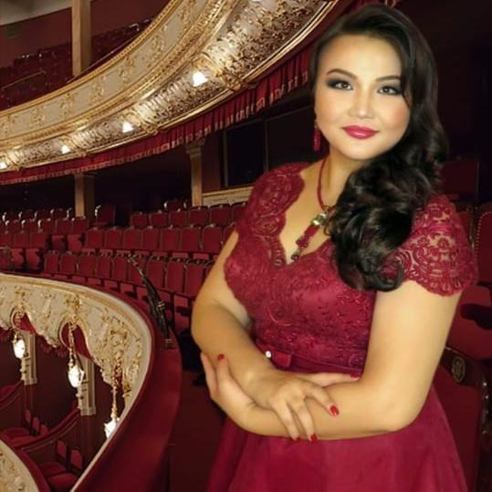

**Мартынова Маргарита Николаевна**

***Ведущая солистка, лирико-драматическое сопрано***

Родилась 1 ноября 1982 года в Якутске (Российская Федерация). С детства Маргарита отличалась уникальным музыкальным слухом и яркими вокальными данными, потому дальнейшая судьба будущей дивы была предопределена – ещё в 1993 году будучи десятилетнем ребёнком, она завоёвывает гран-при Международного музыкального конкурса, проходившего в Сочи. В 2006 году закономерно оканчивает Якутское музыкальное училище им. М. Жиркова. Уже спустя пять лет она – лучшая выпускница Арктического государственного института искусств и культуры, где проходила обучение у Народной артистки России Варвары Николаевны Яковлевой. В течение и после учёбы Маргарита неоднократно участвует в многочисленных конкурсных программах, неизменно завоёвывая лидирующую позицию: «Честь и гордость института», «Голос года – 2011», I Всероссийский конкурс вокалистов (Москва, 2010 г.), Международного оперного фестиваля «Тюркской – 2016» и многих других, на протяжении трёх лет уверенная обладательница стипендии Президента Российской Федерации за безукоризненно отличную учёбу и творческие достижения.

Десять лет Маргарита посвятила служению Государственному театру оперы и балета имени Суорун-Омолдона (город Якутск, РФ), на сцене которого блистательно солировала в знаковых постановках, снискавших любовь восторженных зрителей и единогласное признание строгих в своей оценке критиков. Так, незабываемо чутка воплощённая ею Иоланта («Иоланта» П. Чайковского), она нежна и трепетна в роли Марфы («Царская невеста» Н. Римский-Корсаков), исполнена неугасимой отваги в её исполнении Ярославна («Князь Игорь» А. Бородина). Ведущие специализированные издания называли Мартынову лучшей Татьяной («Евгений Онегин» П. И. Чайковского), пламенно обольстительна и драматична её Земфира («Алеко» С. Рахманинова), беспрецедентно талантливы Аида («Аида» Дж. Верди) и Чио-Чио-Сан («Мадам Баттерфляй» Дж. Пуччини) и многие другие.

Участница многочисленных гастролей как внутри: Москва (Большой театр), Санкт-Петербург (Мариинский театр), Смоленск, Великий Новгород, Владивосток, Калининград, Иркутск; так и за пределами России: Беларусь, Литва, Израиль, Египет, Турция, Северный Кипр, Китай.

В 2021 году Маргарита принимает приглашение руководства Таджикского государственного академического театра оперы и балета им. С. Айни и переезжает в Таджикистан. С Душанбе у знаменитой певицы связаны новые творческие замыслы. Её дебютом на отечественной сцене стало восхищающее выступление на гала-концертах с участием итальянского дирижёра, профессора Миланской консерватории маэстро Дельфо Меникуччи. Приезд звезды российской оперы привлёк внимание средств массовой информации – так, в эфир республиканских телеканалов «Таджикистан», «Сафина» вышли программы («Поговорим с Насибой Гулямовой», ТВТ; «Тема дня», ТВС), посвящённые Маргарите Мартыновой.

Именитая исполнительница является интеллект-тренером Всемирной ассоциации «Super Jump», в рамках этой организации деятельность Маргариты направлена на развитие созидательного потенциала у людей, реализацию энергетического ресурса, повышению мотивационного уровня.

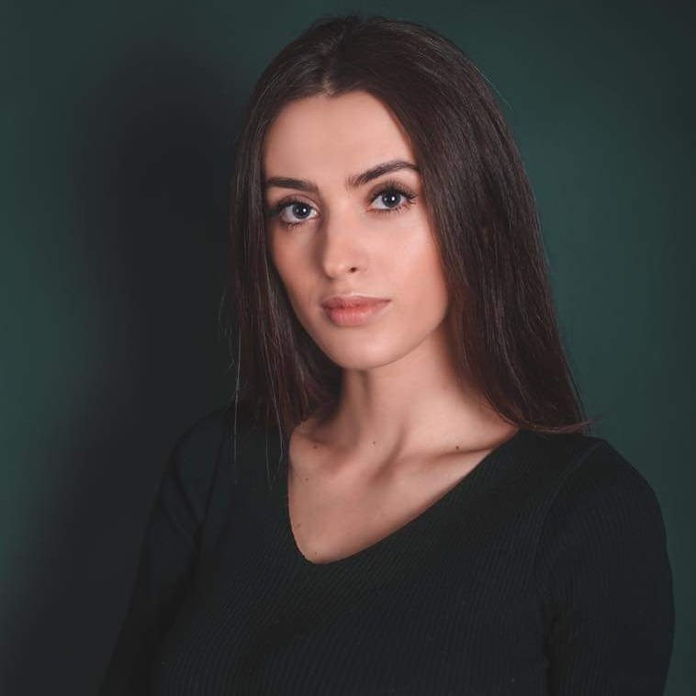

**Назарамонова Мадинабону Фуркатовна**

***Лирико-колоратурное сопрано***

Родилась 10 марта 1995 года в Душанбе. Окончание средней школы сулило талантливой выпускнице множество новых возможностей, из которых Мадинабону, не задумываясь, выбирает – пусть и тернистую, но творческую стезю академической исполнительницы. Поступает в Таджикскую национальную консерваторию имени Т. Сатторова, где её наставницей становится дива отечественной оперы Мунзифа Исоева. Уже со студенческой скамьи талантливая певица вступает на подмостки Таджикского государственного академического театра оперы и балета имени С. Айни, демонстрируя своё сценическое мастерство и яркие вокальные данные. Участвует в разнообразных детских спектаклях центрального музыкального театра страны: «Красная Шапочка», «Золушка», «Волшебная свирель», «Бременские музыканты» и многих других, задействована в знаменитой оперетте «Аршин мал алан» (партия Гюльчехры), предстоящей премьере «Достони Нур» (роль Весны) и др. Мадинабону успешно совмещает учёбу и деятельность в театре.

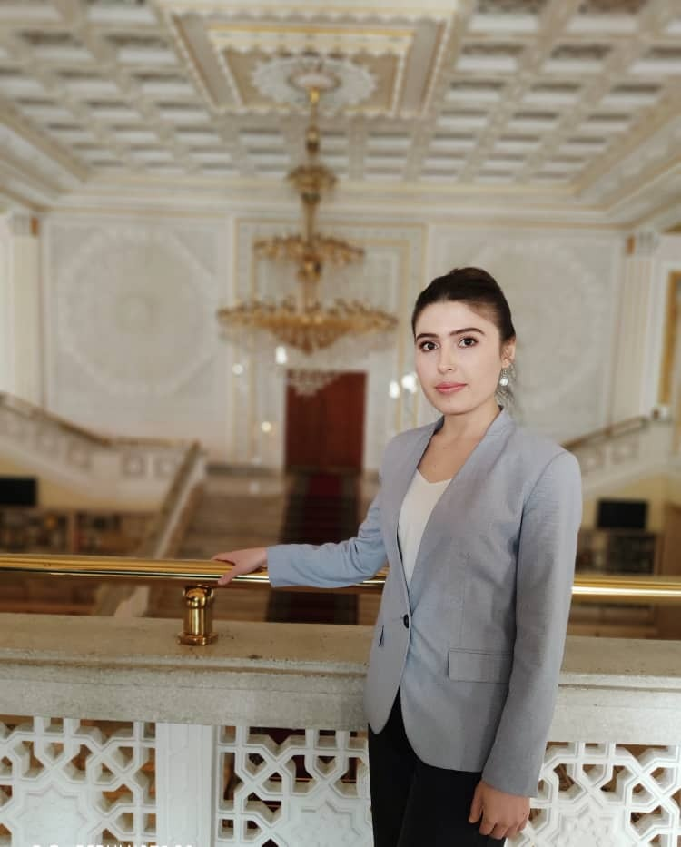

**Комилова Нозанин Мирзобековна**

***Сопрано***

Родилась 2 марта 1997 года в Шахристанском районе Согдийской области. С 2003 по 2014 гг. обучалась в общеобразовательной школе №18 имени Худоёра Отабоева, по окончанию которой Нозанин решила осуществить мечту детства – посвятить свою жизнь служению искусству. Приехав в столицу, она окунается в творческую жизнь, вступив в ряды студентов ведущего специализированного образовательного учреждения – Таджикской национальной консерватории имени Т. Сатторова на курс Народной артистки РТ, неподражаемой оперной певицы и выдающегося педагога с многолетним стажем Оятбегим Сабзалиевой. Выйдя из стен консерватории, Нозанин поступает на работу в Таджикский государственный академический театр оперы и балета им. С. Айни. Участвует в детских спектаклях («Красная Шапочка», «Теремок», «Бременские музыканты»), задействована в беспрецедентно успешной оперетте «Аршин мал алан» У. Гаджибекова (Асья), в предстоящей премьере «Достони Нур» (Образ Воды).